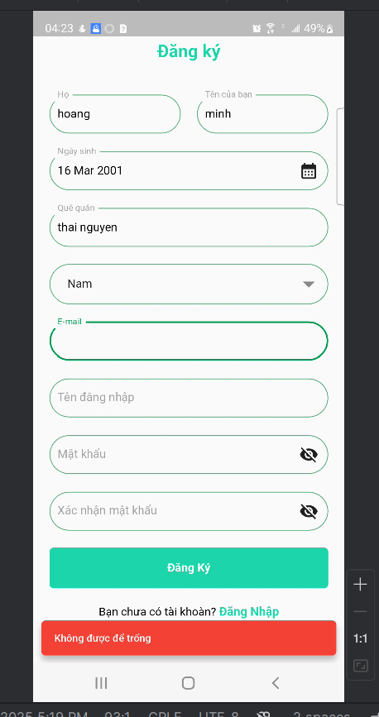

Message trả ra quá chung chung, ui cần thể hiện rõ require trường nào, validate cần thể hiện rõ trường nào bị thiếu

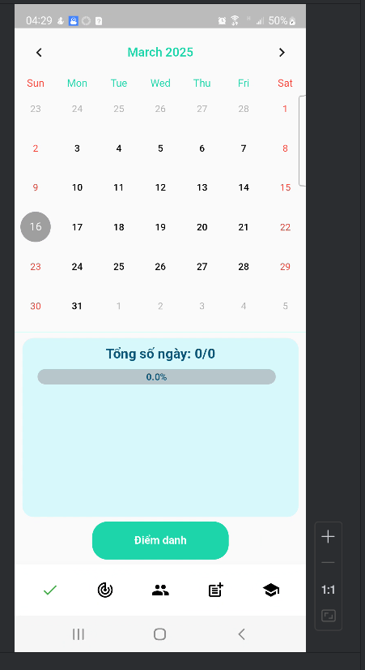

Lỗi điểm danh ngày hôm nay xong nhấn sang 1 số ngày khác rồi nhấn quay lại vẫn cho ấn điểm danh tiếp, nhấn 1 lúc thì lại đúng, enable btn điểm danh nên tắt luôn hiệu ứng khi nhấn btn

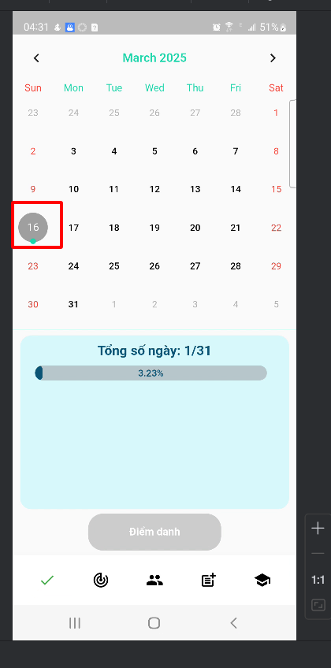

Màu xám k hợp lý

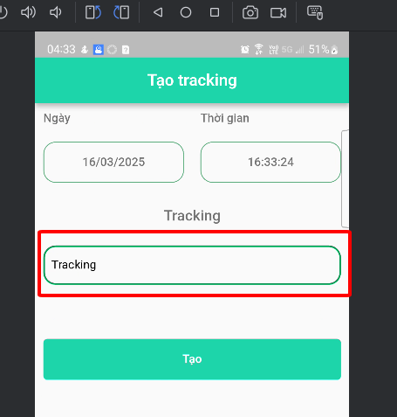

Hint không thể để màu đen giống màu text

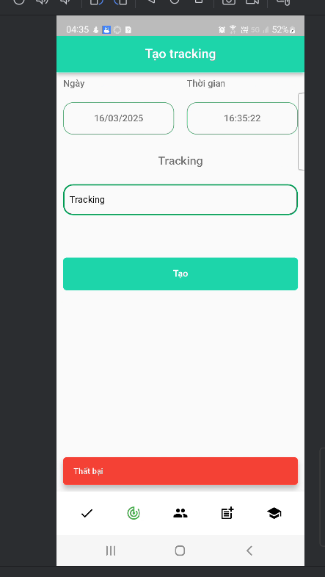

Validate k hợp lý

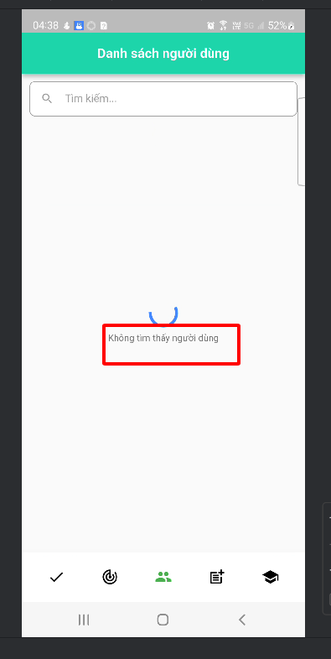

Đang load thì k nên hiển thị dòng này, vị trí hiển thị load more không hợp lý

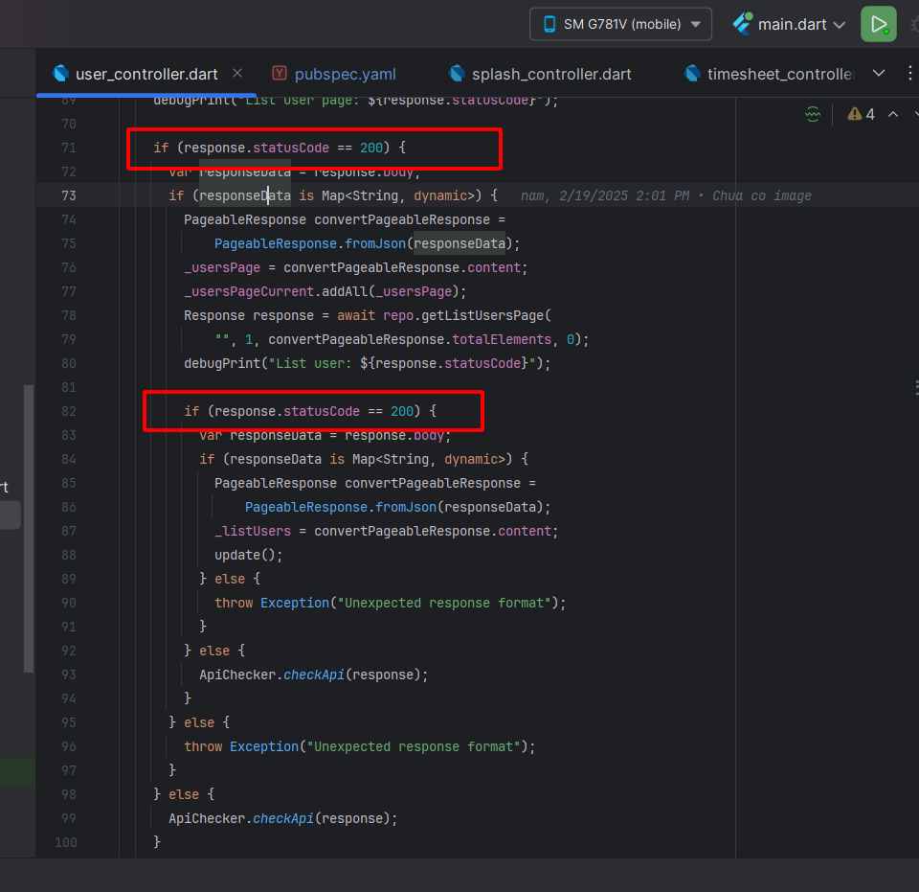

Code đoạn này có vấn đề

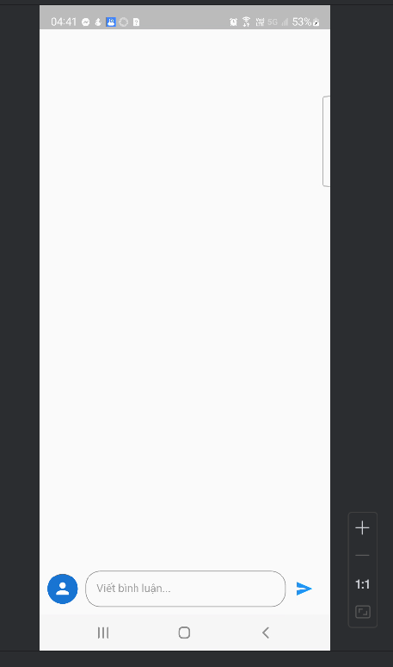

Screent bình luận khong hợp lý

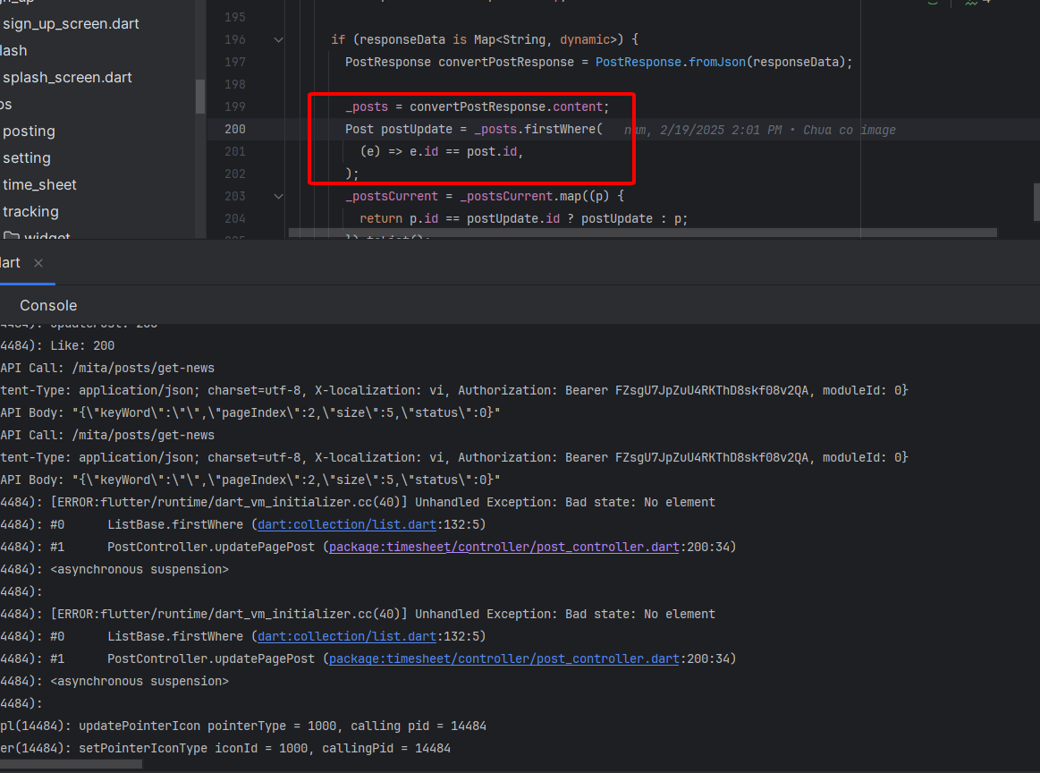

Lỗi khi nhấn like

Tạm thế đã, a thấy có rất nhiều vấn đề, em hãy coi đây như là một dự án thật và em hãy test kĩ, làm khi nào bản thân em cảm thấy app của em nó ổn thì mới đẩy cho a review, vì trong dự án thật em k thể đẩy 1 cái có nhiều lỗi như này cho ng khác test được.